ATZAR I PROBABILITAT

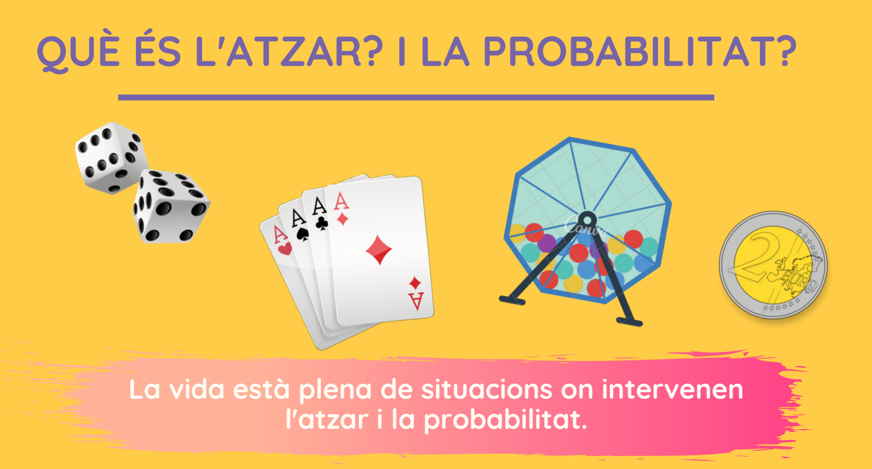
- Pensa en diferents situacions d'atzar i probabilitat. Després, classifica en deterministes o aleatòries. (Com a mínim has de posar una situació de cada):

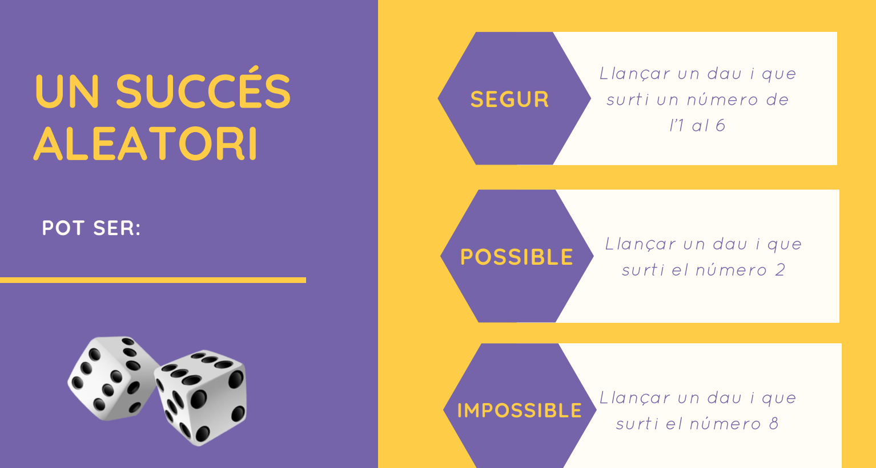

- Respon les preguntes següents per tal de poder guanyar la partida (segur, possible o impossible):

- Si traiem una bola, que el seu nombre sigui major a 0 és una situació…

- Si traiem fora totes les boles, que surti de dins una altra bola és una situació…

- Que surti una bola de color blau és una situació…

- Posa’t a prova!

- Escriu amb trossets petits de paper els noms de totes les persones de la teva classe.
- Doblega'ls.
- Introdueix-los en una capseta, bossa o qualsevol recipient que tinguis a casa.
- Agafa un paper de la capseta de manera aleatòria.

Quin nom t’ha sortit?

- L’espai mostral és: tots els possibles resultats.
- Quin és l'espai mostral de l'experiència que has dut a terme?

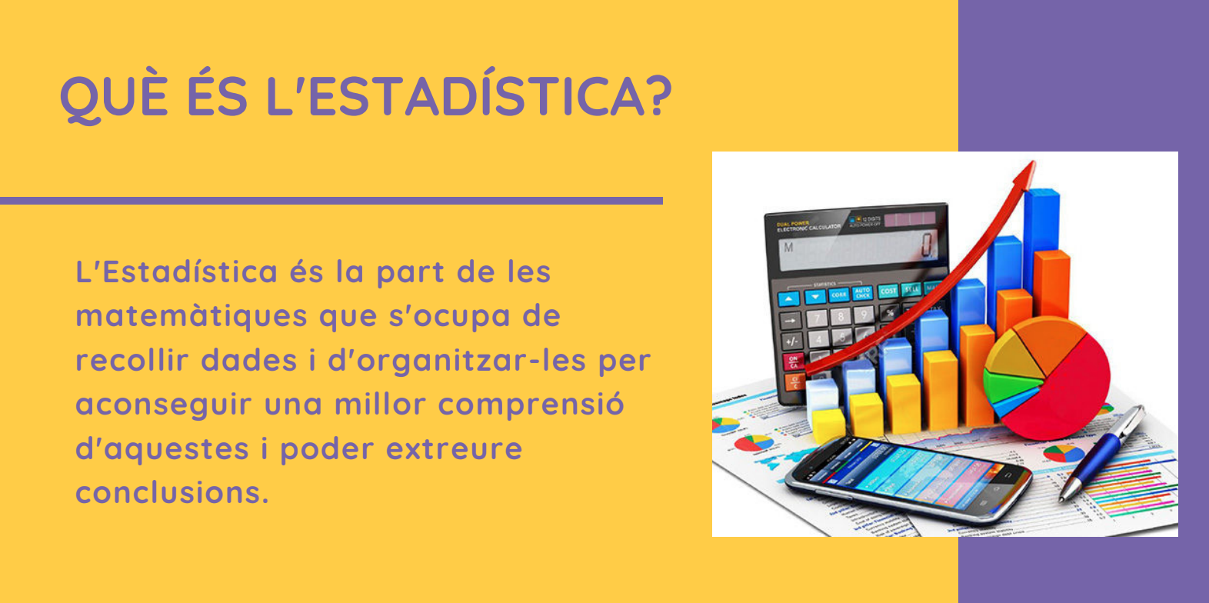
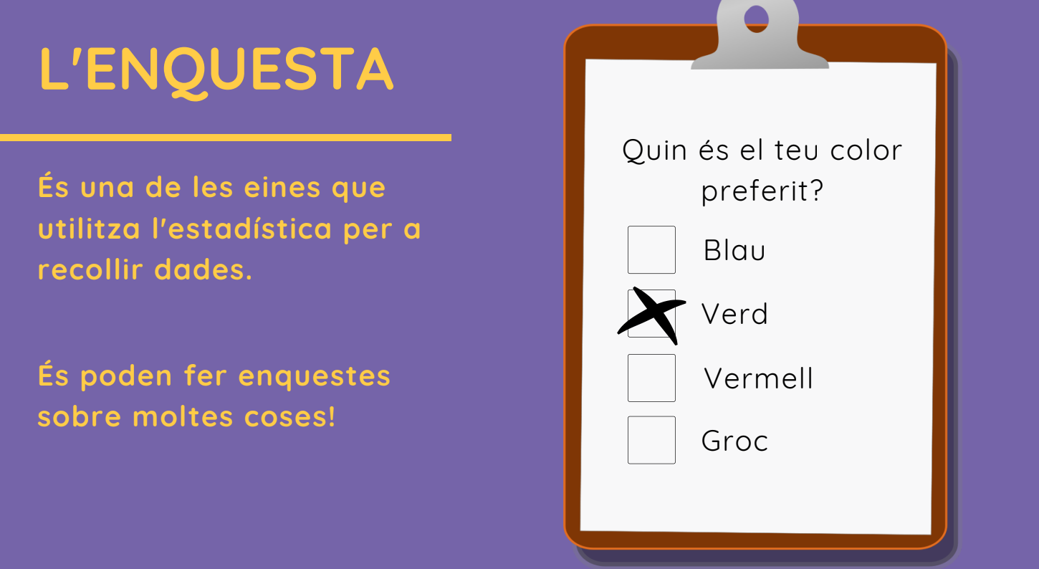
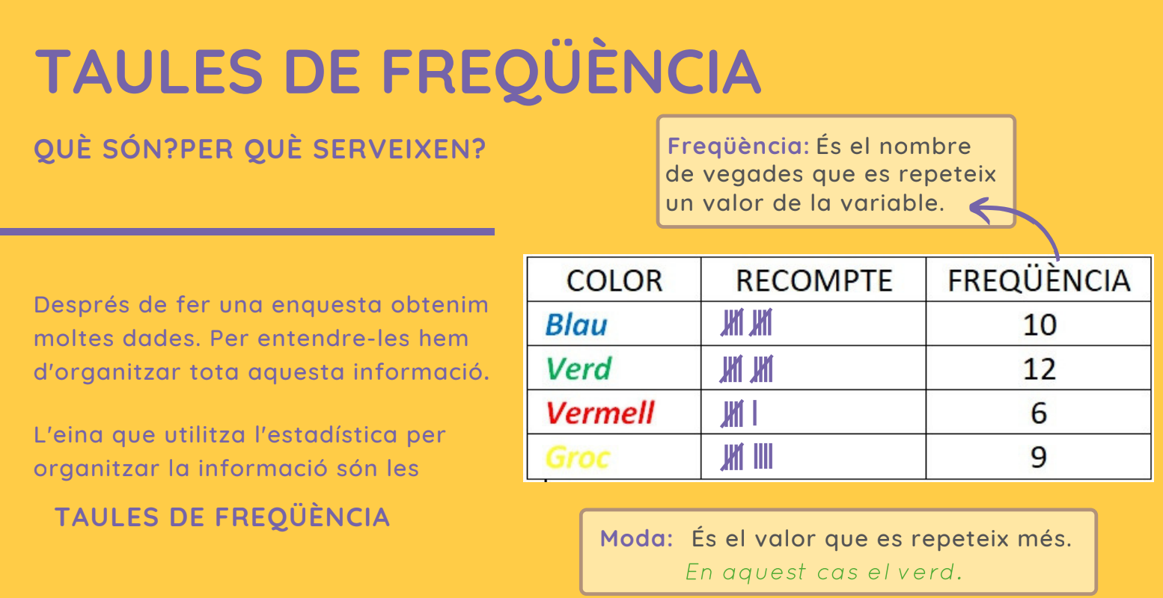

- Fem una enquesta!
- A la classe de 5è hi ha 42 alumnes, dels quals 32 tenen els ulls de color marró, 4 de color blau i 6 de color verd.
- Fes una taula de freqüència i troba quina és la moda:
- Saps algunes altres dades amb les quals podem realitzar una enquesta i una taula de freqüència?

